专家评审结果：

包1：

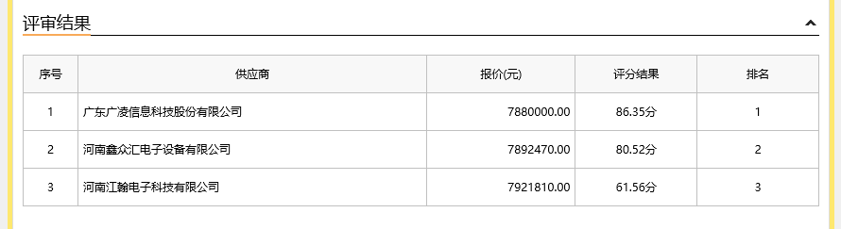

第一中标候选人：广东广凌信息科技股份有限公司

第二中标候选人：河南鑫众汇电子设备有限公司

第三中标候选人：河南江翰电子科技有限公司

采购人依法确定第一中标候选人为本项目中标人。

主要中标标的信息：

|  |  |  |  |  |  |
| --- | --- | --- | --- | --- | --- |
| 名称 | 品牌 | 规格型号 | 数量 | 单位 | 单价（元） |
| 五轴加工中心（核心产品） | 新贝斯特 | DV-650 | 1 | 台 | 2000000 |
| 实验室智慧教学系统（核心  产品） | 鸿合 | HB-C860F | 40 | 台 | 23000 |

包2：

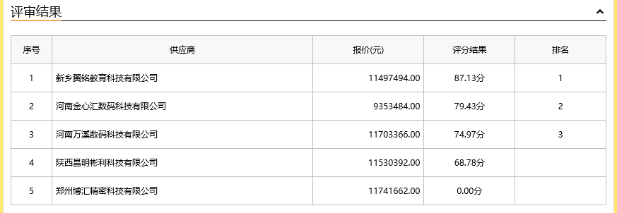

第一中标候选人：新乡翼铭教育科技有限公司

第二中标候选人：河南金心汇数码科技有限公司

第三中标候选人：河南万溪数码科技有限公司

采购人依法确定第一中标候选人为本项目中标人。

郑州博汇精密科技有限公司不符合评审因素“投标文件应当完全响应招标文件专用部分第二章招标项目内容及要求中对应包商务要求”要求，符合性审查未通过。

主要中标标的信息：

|  |  |  |  |  |  |
| --- | --- | --- | --- | --- | --- |
| 名称 | 品牌 | 规格型号 | 数量 | 单位 | 单价（元） |
| 大型离心机 | 赛默  飞 | Sorvall  Lynx 6000 | 1 | 台 | 499000 |
| 蛋白纯化系  统 | 泰渡  生物 | ACHROM  Firin Plus  36M | 1 | 台 | 698000 |